FEI-BAY

Especificação de Requisitos de Software

Autores:  Daniel, Vinicius e Guilherme | Data de emissão:  05/03/2016
Revisor:  Gabriela Barbarán | Data de revisão
FOLHA DE CONTROLE DE REVISÕES

Número da versão | Data de emissão | Registro de modificações
00 | 05/03/2016
01
02
03
04
05
06
07
08
09
10

Índice
1 Objetivo do Documento 4
2 Fases e Atividades do Projeto 4
2.1 Incrementos do Projeto 4
2.2 Estrutura Analítica do Projeto – WBS 4
2.3 Métrica Pontos por Cenário – PPC 5
3 Riscos de Projeto 6
3.1 Identificação de Riscos 6
3.2 Análise Qualitativa 6
3.3 Plano de Mitigação 6
3.4 Plano de Contingência 6
3.5 Monitoramento do Risco 7

Objetivo do Documento
Este documento tem como objetivo estimar o tempo de produção do produto e determinar os incrementos e colocar as métricas por ponto de cenário.

Fases e Atividades do Projeto

Incrementos do Projeto

Cenários de Uso |  | Requisitos
Número | Descrição
1 | Cadastro de usuário | RF3
2 | Busca de produtos | RF1
3 | Compras no site | RF2, RF4, RF5, RF6
4 | Cadastro de vendedores | RF7, RF8
5 | Cadastro de produtos | RF9, RF10
6 | Venda de produtos cadastrados | RF11

Incrementos | Cenário de Uso
Incremento 1 | Cenário 1, cenário 2, cenário 3
Incremento 2 | Cenário 4, cenário 5, cenário 6

Estrutura Analítica do Projeto – WBS

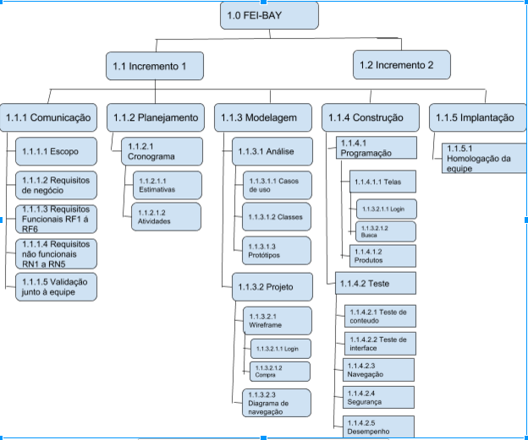

Métrica Pontos por Cenário – PPC

 | Tipo de interação | Regras de negócio | Entidades | Tipos de manipulação | Total PNAs | Coeficiente | PA | DA | PPC
Incremento 1
Cenário 1 | 3 | 2 | 3 | 3 | 11 | 1 | 11 | 23 | 7,02
Cenário 2 | 3 | 1 | 3 | 1 | 8 | 1 | 8 | 23 | 5,11
Cenário 3 | 3 | 3 | 3 | 3 | 12 | 1 | 12 | 23 | 7,66

Detalhar para cada cenário:

Cenário 1
Tipo de interação: Humana
Regras de Negócio: Ser aluno da FEI, com os pagamentos das mensalidades em dia.
Entidades: Materiais
Tipo de manipulação: Atualizar

Cenário 2
Tipo de interação: Humana
Regras de Negócio: Somente pesquisar materiais escolares
Entidades: Materiais
Tipo de manipulação: Ler

Cenário 3
Tipo de interação: Humana
Regras de Negócio: Ser aluno da FEI, com os pagamentos das mensalidades em dia, possuir dinheiro para efetivação da compra, comprar somente de vendedores autorizados e cadastrados, disponibilidade do produto, entrega ou retirada do produto a tratar com o vendedor.
Entidades: Materiais
Tipo de manipulação: Atualizar

Riscos de Projeto
Neste projeto serão analisados e monitorados os seguintes riscos:

Identificação de Riscos

Id | Descrição do Risco | Fonte do Risco

Análise Qualitativa

Risco | Probabilidade | Impacto

Plano de Mitigação
Risco | Plano de Mitigação

Plano de Contingência
Risco | Plano de Contigência

Monitoramento do Risco
Risco | Fase do Projeto | Evidência

